 | Leistungsverzeichnis
Projekt:
LV:
OZ | Leistungsbeschreibung Menge ME | Einheitspreis | Gesamtbetrag
1.0 | Einsparten-Hauseinführung Quadro-Secura® SD mit Injektionssystem, zur gas- und wasserdichten Abdichtung von Rohren oder Kabeln. Einsatz als Schrägdurchführung in Bodenplatten aus Beton.  Einsparten-Hauseinführung Quadro-Secura® SD mit Injektionssystem, zur gas- und wasserdichten Abdichtung von Rohren und Kabeln,  Einsatz als Schrägdurchführung in Bodenplatten aus Beton,  für Bohrungen in Bodenplatten aus Beton der Beanspruchungsklasse 2 (WU-Richtlinie),  für Wandstärken von 200 – 1200 mm,  direkter Einbau in Bohrungen mit Ø 99 – 104 mm,  geeignet für Bausanierungen,  für offene Bauweise,  integrierte Blindabdichtung,  für Leitungsdurchmesser: 26 – 50 mm  VPE (Verpackungseinheit) 1 Stück: *  1 St. Quadro-Secura® SD  1 St. Expansionsharz, 300 ml  VPE (Verpackungseinheit) 10 Stück: *  10 St. Quadro-Secura® SD  10 St. Expansionsharz, 300 ml  liefern und nach Einbauanleitung des Herstellers montieren.  Hersteller:  DOYMA GmbH & Co  Industriestraße 43-57  28876 Oyten  info@doyma.de  www.doyma.de
 | _______St. | ................... | .................
 | * nicht Zutreffendes bitte streichen

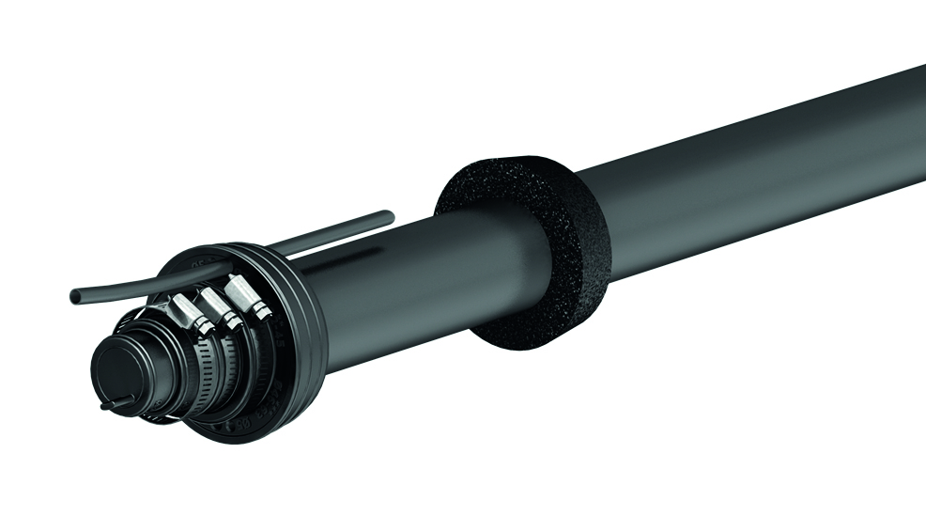
Quadro-Secura® SD

